三年 班，座號： 姓名：
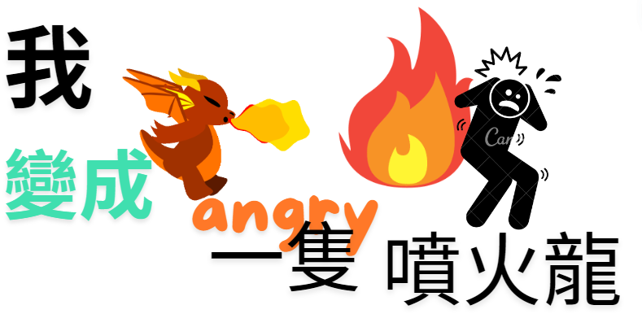

當我生氣的時候，我覺得我自己的身體產生變化： ，我好像一隻 。

一開始是這樣的，有一次 ，
。我沒辦法想其他的事情，不停地
。突然，

所以我停下來，然後想一想，讓自己冷靜一點點。以後，我遇到類似的情形，我會 。這個好方法，希望能幫助給讀到這篇文章的人喔。

請給你自己評分（塗色）：⬄ ⬄ ⬄ ⬄ ⬄

